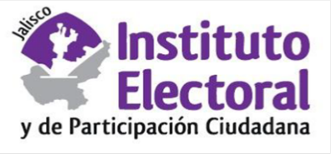**Sesión ordinaria**

**Comité de Transparencia**

**16 dieciséis de abril de 2021 dos mil veintiuno**

**10:00 horas**

**Orden del día:**

1. Lista de asistencia y declaración de quórum.
2. Aprobación del orden del día.
3. Presentación, discusión y, en su caso aprobación de las versiones públicas correspondientes a los currículums de los aspirantes a Consejos Municipales para el Proceso Electoral Concurrente 2020-2021.
4. Presentación, discusión y, en su caso, aprobación de la versión pública del entregable que conforma la respuesta de la solicitud de información radicada con el número de expediente IEPC-PNT-278/2021.
5. Presentación, discusión y, en su caso, aprobación de las versiones públicas de los contratos de prestación de servicios, de obra y de adquisición de material electoral, adquisición de documentación electoral para el Proceso Electoral Concurrente 2020-2021, así como convenios de colaboración suscritos por el Instituto Electoral y de Participación Ciudadana del Estado de Jalisco con diversos sujetos obligados, así como con personas físicas y personas jurídicas, correspondientes a los meses de marzo y abril del año 2021.
6. Asuntos generales

Atentamente

Guadalajara, Jalisco; a 09 nueve de abril de 2021 dos mil veintiuno

# Alma Fabiola del Rosario Rosas Villalobos

Secretaria del Comité de Transparencia